بازتولید وسایل گردش ( تولید طلا )

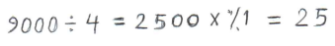

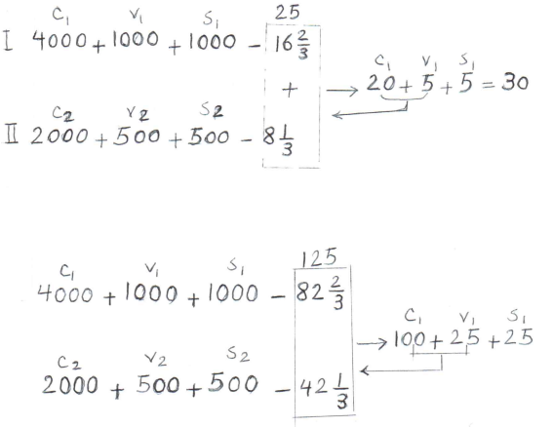
11

